蘭嶼迷你豬各品系選育經驗分享
朱賢斌
畜產試驗所台東種畜繁殖場
E-mail:hpchu@mail.tlri.gov.tw
Tel:089-224634~218
前言
豬於解剖生理學之物種特性與人類相似，諸如皮膚、骨骼、關節、牙齒、消化道、胰、肝、腎臟、心臟、血管系統、肺臟、免疫機制乃至於新生仔之生理發展等方面，常被作為醫學研究之試驗動物來源。為解決一般豬隻體型過大不易操作與管理的問題，國際間相繼尋找適合的豬隻種原，開發育成試驗用小型豬品種與品系。蘭嶼豬不僅體型小，亦具性早熟與環境適應性強等特點，極適於發展為試驗用小型豬種。1979年畜試所為應「發展豬隻供作醫學研究之用」之政策，於1980年自蘭嶼引進小耳種蘭嶼豬4公16母，於隸下位於台東縣卑南鄉的台東種畜繁殖場進行繁殖飼養，以確保種原延續與遺傳資源保存，並開始規劃小型豬新品種與新品系的選育計畫，目的為發展符合生物科技與醫學研究所需的實驗用小型豬種，並為本土畜產種原另覓新的利基。
保種計畫與遺傳多樣性維護
1986年行政院農業委員會將畜養於畜試所台東場的蘭嶼豬群列為國家保種族群。保種計畫之目的不僅要延續種原的生命，更要有效合宜的管理。先前採行逢機配種制度(random mating system)，將15公45母放養於圈圍的坡林地，希望讓保種畜群能有多樣的遺傳組合延續下一代，藉以維持基因的多樣性，減少基因漂流減損的現象。有鑑於小族群長時間封閉繁衍可能導致近親衰退之疑慮，2005年與台大動物科學技術學系合作，利用分子生物技術來探討蘭嶼豬族群內之親緣關係，針對保種畜群蘭嶼豬染色體微衛星(microsatellite)標記進行檢測，分析族群間遺傳變異及遺傳距離等資料，以具體呈現個體間遺傳變異的程度，藉以作為保種族群管理之依據。結果顯示在所選擇之微衛星標記中，大部分皆無太大變異，符合預期之族群內繁殖之結果。為維護蘭嶼豬保種族群既有遺傳多樣性與獨特性，2006年起依據分子遺傳學分析資料，同時兼顧二種粒線體控制區單體型的保存，選配遺傳距離較遠的特定個體，進行試驗性計畫配種，後裔子代將經分子遺傳學評估與選留，並將研擬可行的分群輪替的配種制度，希望能防止保種族群之遺傳多樣性進一步的減損衰退。
保種的方法除傳統的活體飼養繁殖外，尚有遺傳物質、體細胞、生殖細胞與胚的冷凍保存等方式。製作後存放於液態氮中的生殖細胞，可以長年妥善保存，不僅可以有效且長時間保存種原生殖細胞與遺傳物質，亦可分擔活體保存所面臨之風險與成本。台東場研究人員經多年研究與嘗試，已能掌握豬冷凍精液的製備技術，並克服蘭嶼豬生性敏感，警覺心強的障礙，成功地完成小型豬精液的人工採集與冷凍精液的製備保存，並制定成標準作業流程，對未來種原冷凍保存與生產體系的建立甚有助益。
生醫用新品種新品系的育成與登記
不同於保種計畫維護族群遺傳多樣性的作法，生醫用小型豬品種品系的育種工作須進行近親育種(inbreeding)，過程中常採同胞兄妹配種方式，目的在於增加動物基因純合度，降低個體間遺傳上之差異，以符合現今生物科技與生命科學對於實驗動物遺傳品質的要求，因為使用者不會希望實驗動物因個體間的差異而影響實驗結果。
- 畜試花斑豬（Lanyu 100）
1987年行政院農業委員會將於台東種畜繁殖場繁衍的蘭嶼豬保種族群定為本土畜禽種原之保種族群，自此以15公45母圈養成為一封閉的逢機配種族群。於1993年起把族群中具白色斑仔豬隔離出來另成一群，經過飼養繁殖發現，此為白色斑毛色性狀純合子遺傳。針對這些白色斑個體，畜試所採行隔離選育與近親配種方式，育成蘭嶼豬花色系之近親品系，該品系於2003年以「畜試花斑豬」通過種原登記，正式成為我國新的小型豬品系。
- 畜試迷彩豬（Lanyu 50）
畜試迷彩豬之育成方式是引入另一品種進行雜交選育而成，其基礎豬種為蘭嶼豬與杜洛克豬。1989年畜產試驗所以人工授精方式將蘭嶼豬與杜洛克豬進行雜交試驗。雜交後裔仔豬毛色多樣，以具有棕白條紋體色為選留目標，淘汰其他毛色的後裔，棕白條紋的毛色分布頻率便開始逐代提高，至第六代時，後裔仔豬棕白條紋體色之毛色分布頻率始達100﹪。這種條紋毛色為一種幼齡毛色，在豬隻於五月齡左右，會因性成熟而逐漸褪去。接續採近親配種方式以一年一世代之模式進行選育，亦於2003年以「畜試迷彩豬」通過種原登記，因具有50％蘭嶼豬與50％杜洛克豬之遺傳形質，體型略大於蘭嶼豬，是一種合成的品系。
- 蘭嶼豬保種品系（Lanyu 200）
蘭嶼豬自1980年引種發展試驗用動物迄今，除維持性的保種工作外，更進一步利用其種原特性選育小型豬新品種與新品系，供作生醫研究用實驗動物。此一經二十多年閉鎖的逢機配種族群，不論就地方性種原形成與保存的立場，以及作為基礎種原進行的創新與開發上，均具有重要的意義與價值。因此申請命名登記為蘭嶼豬保種品系，並於2008年1月完成品種登記。
- 蘭嶼豬GPI-CRC-PGD基因型純合品系（Lanyu 300）
為提供近親選育且小體型的實驗動物用豬，並減低豬隻緊迫症狀，避免在動物麻醉狀態下產生先天性惡性高燒症，利於進行生理化學等研究。豬第6號染色體上有鈣離子釋放管道(CRC)基因，若有基因缺陷，則該豬隻會產生緊迫休克死亡症狀、惡性高燒症狀，以及肌肉僵直等不利情況，在第6號染色體基因位置上，CRC基因在GPI和PGD兩個基因間，為一個GPI-CRC-PGD基因連鎖群，因此利用選育GPI-CRC-PGD基因型純合品系，並再利用CRC基因的核苷酸突變點(Hal-1843)之分生檢測，證明為Hal-1843-CC型。畜產試驗所臺東種畜繁殖場於1992年自蘭嶼豬種的小體型選育族群中，檢測體色全黑仔豬的GPI基因型和PGD基因型。仔豬具有GPI-BB型和PGD-AA型者才被選留，同時五月齡體重不超過20公斤者才被選為第零代種畜，GPI和PGD分別為BB型和AA型，再以近親配種的方式進行選育工作。此基因型純合系於2008年與蘭嶼豬保種品系同時完成品種登記。
- 蘭嶼豬白色品系(賓朗豬，Lanyu 400，近期申請登記)
類似畜試花斑豬發現與選育的經過，隔離選育自黑色蘭嶼豬的畜試花斑豬，再經過多世代的全同胞近親配種後，於近幾年陸續出現全白的後裔，選留這些白色的個體進行配種，發現所生的子代全為白色，並經回交與試交後證實為隱性白色基因。由於白色毛皮的性狀在生醫研究中有其特定的用途與重要價值，目前已完成審查作業，進入公告程序，可望於2011年初完成新品種登記。
生醫用小型豬之科學應用
近年來國內的生醫研究發展迅速，各類生醫研究，特別是未來將應用於人類臨床上的醫療技術、植入性精密裝置與材料，需要體型對等適中，解剖生理學上物種特性相近的實驗動物進行測試與評估，因此對生醫用小型豬質與量的需求日趨殷切。隨著新品種與新品系之育成，小型豬試驗動物用途之推廣逐年成長，供應全國各大醫院與醫學研究中心進行各類生物醫學與臨床醫學研究。例如：
- 各類生醫基礎研究：藥理學、毒理學動物模式之機制探討。
- 外科與創傷研究：新的手術技術對組織傷害或傷口癒合之評估。
- 移植醫學：生物體對植入材料的反應與幹細胞移植。
- 醫療監測系統的測試與醫用精密裝置之研發之臨床研究。
- 醫藥用途基因轉殖動物之發展。
- 外科醫師之訓練。
如國立成功大學內科部醫師團隊利用蘭嶼豬進行動物實驗，完成了膽石溶解劑的安全性評估，並精進了經皮穿肝膽囊引流術此項重要的醫療技術。同時亦以豬肝亦提供了醫師團隊對人肝進行立體重構以估計人肝體積之基礎。蘭嶼豬亦被應用於訓練醫師操作經皮內視鏡胃造口術，與肝、腎、心、肺等器官移植的動物模式實驗，並且用來改善人體醫療所用之技術。豬隻食道及膽道亦提供了人工支架研發的好模型。
高雄長庚紀念醫院整形外科為發展臉部移植之外科技術，利用小型豬進行動物模式實驗，與蘭嶼豬係屬相同種原的賓朗豬，其白色毛皮恰與黑色蘭嶼豬形成強烈對照，在此異體移植(allotransplantation)實驗中，直接顯示手術結果。該研究團隊透過顯微手術成功地將黑色蘭嶼豬與白色賓朗豬進行半邊臉部皮膚組織之互換移植，手術後存活達四週之久，完成全球醫學文獻首例的豬模式之臉部異體移植手術。
國立成功大學醫學院臨床醫學研究所亦於心肌梗塞治療上，利用蘭嶼豬為動物模式，以新型的奈米水膠結合幹細胞，讓壞死的心肌長出新血管，並發表於知名的國際期刊「循環學（Circulation）」雜誌上，受到國際矚目。
國防醫學院亦基於蘭嶼豬來源穩定、體型合適、多巴胺神經係統構造與人類相似、生命週期長可供長期追蹤與評估等優點，利用蘭嶼豬進行巴金森氏症動物模式之研究，希望藉此動物模式能提供對人類巴金森氏症基礎研究及臨床應用。
醫療科技之日新月異，豬亦成為異種移植 (xenotransplantation) 研究中最有可能將細胞、組織或器官移植給人類的物種，目前已有不少突破性的進展，如以豬胚胎神經細胞修復神經組織、以豬胚胎胰島細胞修復胰島之分泌功能、應用豬皮移植於燙傷病患等。是以世界各國之相關生醫研究單位莫不積極投入龐大的經費與研究人力進行研究平台之建立與相關技術整合，諸如選育適宜的豬種、建立豬模式試驗平台，以及整合基因轉殖與動物複製等生物技術，希冀能有所突破，造福人類之健康福祉。
生醫用小型豬生產供應體系之建構經過與未來規劃
鑒於目前生物醫學研究與生物科技的發展對中大型試驗動物之需求日殷，農委會於2008年「生醫產業用畜禽動物生產供應體系之建立」之政策性優先推動計畫，責成畜試所台東種畜繁殖場進行「最少病原小型豬之生產與供應」，擬就生醫產業對試驗用豬之各項需求，如營養需求、健康監測、運送有系統建立各項標準，提升國內實驗用小型豬之生產水平，提供國內學術機構及生技產業進行研究與應用。

畜試所小型豬選育流程圖
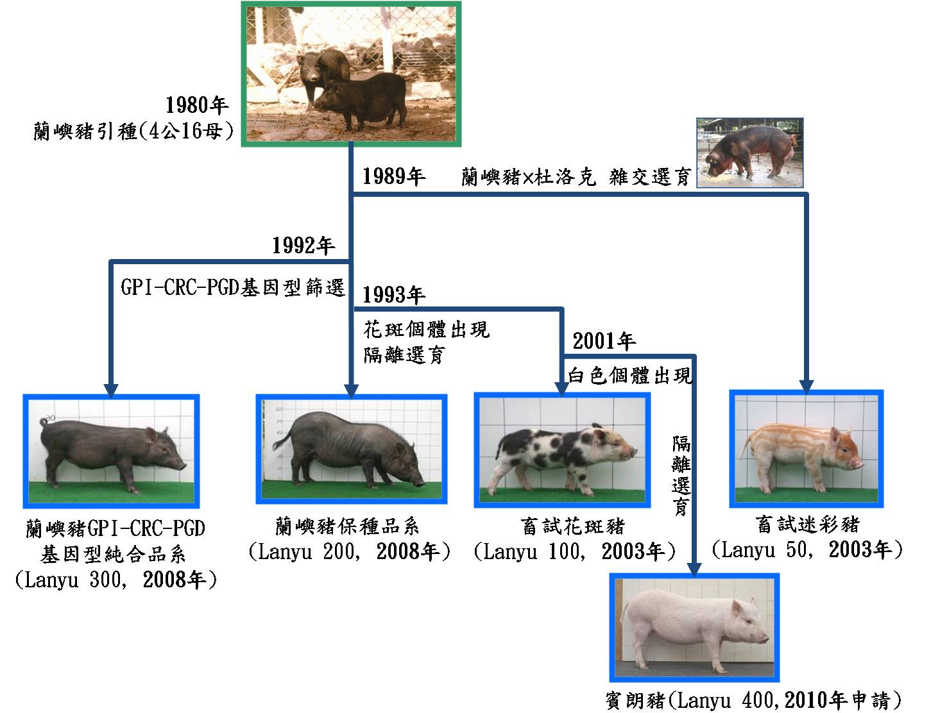
畜產試驗所生醫用小型豬品種特性
品種名稱 | 品種代碼 | 遺傳組成 | 毛色外觀 | 性成熟  體重(kg) | 品種登記
畜試花斑豬  (花色系蘭嶼豬) | Lanyu 100 | 蘭嶼豬(100%) | 黑白花斑 | 25~30 | 2003年完成
- 於1993年自蘭嶼豬保種族群後裔子代中，隔離出具白色斑個體，經繁殖觀察發現，此為白色斑毛色性狀純合子遺傳。
- 針對這些白色斑個體，畜試所採行隔離選育與近親配種方式，育成蘭嶼豬花色系之近親品系。
- 外型特徵：耳小豎立，具黑白斑體色。
品種名稱 | 品種代碼 | 遺傳組成 | 毛色外觀 | 性成熟  體重(kg) | 品種登記
蘭嶼豬GPI-CRC-PGD基因型純合品系  (近親系蘭嶼豬) | Lanyu 300 | 蘭嶼豬(100%) | 全黑 | 25~30 | 2008年完成
- 位於豬第6號染色體上有鈣離子釋放管道(CRC, Calcium Release Channel,)基因，在有缺陷異常時，常會致使豬隻於麻醉狀態下產生緊迫休克死亡症狀、惡性高燒症狀，以及肌肉僵直等不利情況。
- CRC基因在GPI和PGD兩個基因間，為一個GPI-CRC-PGD基因連鎖群， 1992年利用分子生物學檢測篩選方式，藉以排除蘭嶼豬CRC基因之異常純合型與雜和型，篩選後之個體再經過數代之近親選育而成之GPI-CRC-PGD基因型純合品系。
基因 | 染色體 | 基因型 | 說明
GPI | 第6號 | BB | GPI (Glucose phosphate isomerase, 葡萄糖磷酸基異構酵素)
CRC | 第6號 | CC | CRC（Calcium Release Channel, 鈣離子釋放管道）  CRC-CC型:無緊迫休克死亡症狀和惡性高燒症
PGD | 第6號 | AA | PGD (6-Phosphogluconate dehydrogenase, 六磷酸鹽葡萄糖去氫酵素)

品種名稱 | 品種代碼 | 遺傳組成 | 毛色外觀 | 性成熟  體重(kg) | 品種登記
賓朗豬  (白色系蘭嶼豬) | Lanyu 400 | 蘭嶼豬(100%) | 全白 | 25~30 | 審查作業中
- 畜試花斑豬經過數代的全同胞近親配種後，於2001年陸續出現全白的後裔，選留這些白色的個體進行配種，觀察到後裔子代全為白色，並經回交與試交後證實為隱性白色基因。
- 由於白色毛皮的性狀在生醫研究中有其特定的用途與重要價值，於2010年提出新品種登記申請。
品種名稱 | 品種代碼 | 遺傳組成 | 毛色外觀 | 性成熟  體重(kg) | 品種登記
畜試迷彩豬 | Lanyu 50 | 蘭嶼豬(50%)  杜洛克(50%) | 棕白條紋 | 30~35 | 2003年完成
- 具有50％蘭嶼豬與50％杜洛克豬之遺傳形質。
- 初始雜交時，後裔仔豬毛色多樣，以具有棕白條紋體色為選留目標，淘汰其他毛色的後裔，至第六代時，後裔仔豬棕白條紋體色之毛色分布頻率始達100﹪。接續採近親配種方式以一年一世代之模式進行選育，亦於2003年以「畜試迷彩豬」通過種原登記。
- 這種條紋毛色為一種幼齡毛色，在豬隻於五月齡左右，會因性成熟而逐漸褪去。因具有50％蘭嶼豬與50％杜洛克豬之遺傳形質，體型略大於蘭嶼豬，是一種合成的品系。

